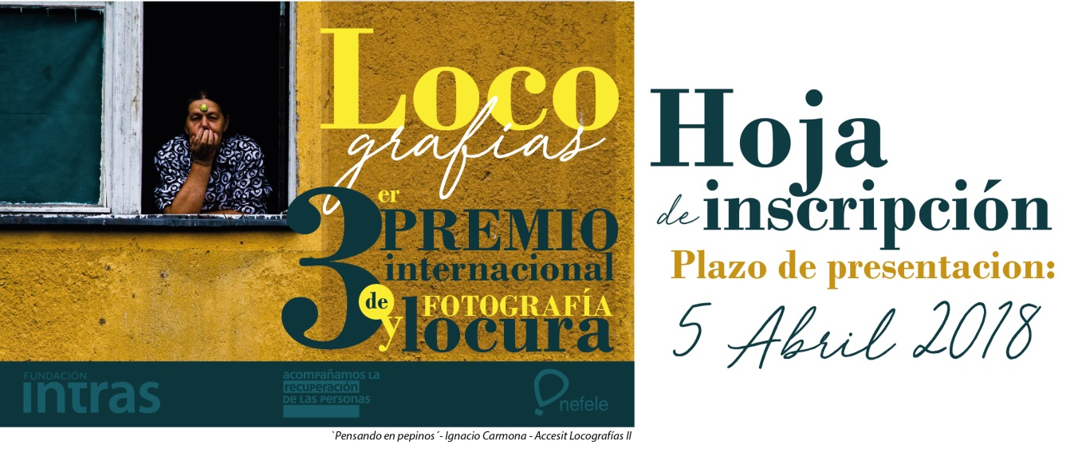
Datos personales
Nombre completo
DNI o pasaporte |  |  |  | España
Dirección de contacto
Localidad |  |  |  | Provincia
Teléfono de contacto |  |  |  | Correo electrónico

Deseo participar en el III Premio Internacional ‘Fotografía y Locura’ con la siguiente obra
Título de la fotografía y nombre de archivo
Relato que acompaña a la fotografía (extensión: entre 500 y 700 caracteres sin espacios)

☒ Declaro que todas las obras presentadas al III Premio Internacional de Fotografía y Locura ‘Locografías’ son originales e inéditas y no han sido galardonadas en certamen o concurso alguno con anterioridad a esta fecha

Fecha y firma

Enviar este boletín de inscripción debidamente cumplimentado a:
FUNDACIÓN INTRAS
III Premio Internacional de Fotografía y Locura ‘Locografías’
C/ Martín Santos Romero, 1. 47016 Valladolid.
También puede remitirnos el boletín al correo electrónico fotos@intras.es o a través de WeTransfer al mismo mail.

Deberá acompañar el boletín de la siguiente documentación:
- las obras a concurso, grabadas en un CD o DVD
- fotocopia del DNI, Pasaporte o equivalente del autor
- justificante de pago de la donación

